1) Notation du parcours utilisateur
- Est-ce que les parcours utilisateurs sont simples, cohérents ?
  - Homepage :
    - Problèmes dans la recherche. On ne peut pas écrire dans “Région”, “type d’hébergement” ou “Date d’arrivée”. Il est important à savoir, que pour le SEO, il faut offrir la possibilité de pouvoir naviguer sur le site et faire les actions nécessaires comme réserver un logement dans ce cas.
    - Les dropdowns de la navbar sont trop probants. Il empêche la navigation vers la barre de rechercher pour réserver.
  - Design :
    - Les boutons peuvent être revisités.
    - Le format des cards pour le blog, la page de réservation, etc…
Voici une analyse détaillée des aspects soulevés concernant le site Cabanes de France, basée sur les questions fournies :

1. Les parcours utilisateurs sont-ils simples et cohérents ?
Analyse :
- Les parcours de recherche et de consultation d’hébergements sont globalement intuitifs. L'utilisateur peut rapidement commencer une recherche en choisissant une région ou en utilisant les filtres.
- Cependant, certains parcours sont fragmentés ou manquent de fluidité, par exemple lorsqu'un utilisateur souhaite écrire la région souhaitée, digérer le design ou par être bloqué par des fonctionnalisées peu intuite et inopérable.
Recommandations :
- Ajouter un bouton clairement identifiable pour réinitialiser ou modifier les critères de recherche.
- Simplifier les étapes menant de la recherche à la page de détail d'un hébergement.

2. Un utilisateur peut-il être gêné ou bloqué pour réaliser une action ?
Analyse :
- Certains points peuvent gêner l'utilisateur :
  - Les messages d'erreur ne sont pas assez explicites en cas de recherche sans résultat.
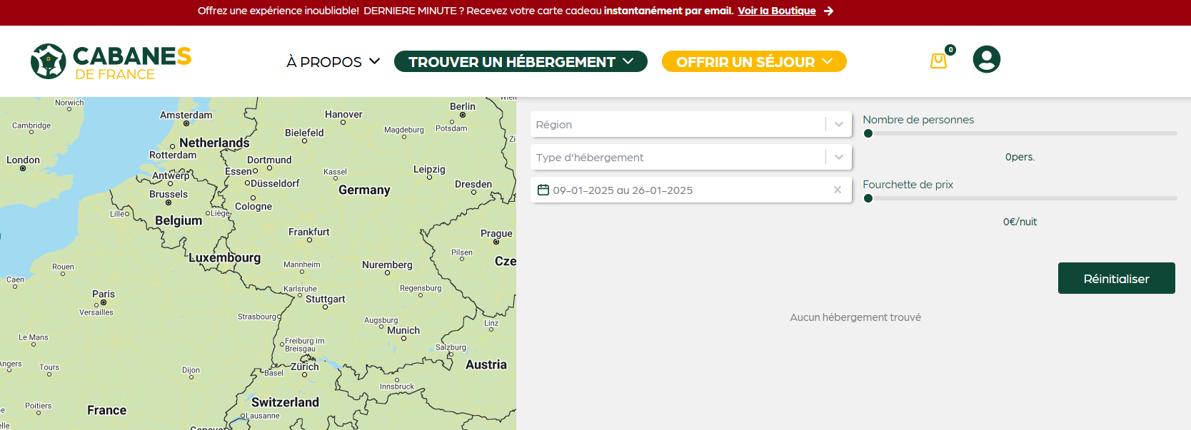
  - L'absence d'auto-suggestions pour les champs (comme les localisations) peut ralentir la recherche.
Recommandations :
- Proposer des suggestions automatiques basées sur les mots-clés partiels ou les recherches populaires.
- Fournir des alternatives ou suggestions en cas de recherche infructueuse.

3. La navigation du site est-elle accessible et fluide ?
Analyse :
- La navigation principale est claire grâce à une barre de menus bien structurée.
- Cependant, des problèmes d'accessibilité ont été relevés, comme des contrastes insuffisants et des liens manquant de descriptions explicites.
Recommandations :
- Renforcer le contraste des couleurs pour améliorer la lisibilité.
- Ajouter des descriptions ("aria-labels") aux liens et boutons pour les rendre compatibles avec les lecteurs d’écran.

4. Cette action fait-elle partie des fonctionnalités principales ou secondaires du site ?
Analyse :
- Les fonctionnalités principales du site incluent la recherche d’hébergement, la consultation des détails et le processus de réservation. Ces fonctionnalités sont globalement bien mises en avant.
- Les éléments secondaires, comme les articles ou informations générales sur les hébergements insolites, sont plus difficiles à repérer.
Recommandations :
- Revoir la hiérarchie visuelle pour mieux différencier les fonctionnalités principales des secondaires.

5. Y a-t-il des choses qui ne fonctionnent pas ou qui tardent à s’afficher ?
Analyse :
- Certains éléments, comme les images des hébergements, peuvent tarder à charger, ce qui impacte la perception de qualité et de rapidité du site.
- Les clics sur certains boutons ou liens manquent de feedback visuel immédiat, ce qui peut donner l'impression que le site n'a pas enregistré l'action.
Recommandations :
- Optimiser les images pour un chargement plus rapide.
- Ajouter des animations ou feedbacks visuels aux actions (par exemple, un indicateur de chargement après un clic).

6. Les informations affichées sur le site sont-elles compréhensibles ?
Analyse :
- Les descriptions des hébergements sont riches en détails, mais l'absence d'une hiérarchisation claire rend les informations denses et peu lisibles.
- Les utilisateurs doivent parfois scroller excessivement pour trouver les informations essentielles.
Recommandations :
- Structurer les pages de détail avec des sections claires (équipements, tarifs, localisation, etc.).
- Utiliser des icônes pour renforcer la compréhension rapide des informations clés.

7. L’architecture de l’information est-elle claire et organisée ?
Analyse :
- L'architecture globale du site est correcte, mais certaines catégories ou sous-catégories ne sont pas intuitives. Par exemple, la recherche d’un type d’hébergement spécifique peut nécessiter plusieurs clics inutiles.
Recommandations :
- Regrouper les filtres de recherche de manière plus logique et accessible dès la page d’accueil.
- Permettre un accès direct aux catégories populaires via des raccourcis (exemple : "Les cabanes les mieux notées", "Hébergements insolites pour 2 personnes").

8. Autres éléments à analyser :

a. Temps de chargement des pages
- Problème : Certaines pages, notamment celles avec plusieurs images, mettent plus de temps à charger.
- Solution : Compresser les images et activer la mise en cache du navigateur.

b. Mobile-first
- Problème : Le site semble moins optimisé pour la navigation mobile, avec des éléments mal alignés ou peu ergonomiques sur un petit écran.
- Solution : Prioriser un design mobile-first avec des boutons adaptés aux interactions tactiles.

c. Appel à l’action (CTA)
- Problème : Les appels à l’action, comme "Réserver maintenant", manquent de visibilité ou de contraste pour se démarquer.
- Solution : Augmenter la taille et la visibilité des CTA dans les pages d’hébergement.

En conclusion, bien que le site Cabanes de France offre une bonne base en termes de navigation et de contenu, plusieurs ajustements sont nécessaires pour rendre l'expérience utilisateur plus fluide, accessible et engageante.

Tab 2

Site | Accessibilité (UX/UI) | Points forts/faibles
Cabanes de France | Navigation correcte, mais quelques lacunes (menus peu intuitifs, liens cassés). | Points faibles : Manque de clarté sur certaines pages ; temps de chargement long.
Abracadaroom | Interface fluide et intuitive, avec un design moderne et des filtres pertinents. | Points forts : Recherche simple et rapide ; bons outils de navigation.
Nuit Insolite | Navigation basique, mais compréhensible. Design assez daté. | Points faibles : Pas d’innovation ; fonctionnalités limitées.
Glamping.com | Expérience premium, navigation intuitive, bien adaptée aux mobiles. | Points forts : Ergonomie excellente, fluidité exemplaire.

